·1
YB
中华人民共和国黑色冶金行业标准
ICS 77.180
H92

YB/T 063—202×
代替 YB/T 063─1994

面压式滑动水口
Surface pressure type of slide gate
（送审稿）

202×-××-××发布

202×-××-××实施

中华人民共和国工业和信息化部 发布

前 言
本文件按照GB/T 1.1—2020《标准化工作导则 第1部分：标准化文件的结构和起草规则》的规定起草。
本文件代替YB/T 063—1994《面压式滑动水口》，与YB/T 063—1994相比，除结构调整和编辑性改动外，主要技术变化如下：
a) 将“本标准适用于面压式滑动水口及其备品备件的制造（不含滑板砖）”更改为“本文件适用于钢包、中间包面压式滑动水口的整机制造（不含滑板砖）”（见1，1994年版的1）；
b) 调整、补充、更新了规范性引用文件（见2，1994年版的2）；
c) 增加了滑动水口的术语和定义（见3）；
d) 更改了滑动水口的分类原则（见4.1.1，1994年版的3.1.1）；
e) 删除了滑动水口型式中二滑板、三滑板描述的内容（见1994年版的3.1.2）；
f) 增加了滑动水口主要结构图（见4.1.2 ）；
g) 更改了钢包浇注用滑动水口、中间包浇注用滑动水口基本符号（见4.2.1.1，1994年版的3.2.1.1）；
h) 更改了标记示例的内容（见4.2.1.3 ，1994年版的3.2.1.3 ）；
i) 更改了产品型号中基本参数（见4.3表1和表2 ，1994年版的3.3表1）；
j) 增加了锻件材料性能的要求（见5.1.1.1，1994年版的4.2.1）；
k) 增加了锻件力学性能的要求（见5.1.1.3，1994年版的4.2.3 ）；
l) 增加了铸件的检验和性能要求（见5.1.2.1，1994年版的4.3.1）；
m) 增加了铸件轻微缺陷的处理要求（见5.1.2.4，1994年版的4.3.4）；
n) 更改了滑轨滑动面粗糙度等级，粗糙度等级由R_{a} 3.2,提高到R_{a} 0.8 （见5.1.4.4，1994年版的4.5.4）；
o) 增加了其滑动面的热处理后硬度要求（见5.1.4.4）；
p) 将“螺纹付”更改为“螺纹副”（见5.1.4.5，1994年版的4.5.5）；
q) 增加了面压弹簧的技术要求（见5.1.4.6）；
r) 增加了钢包滑动水口技术条件和整机尺寸偏差的要求（见5.2.5表5和表6）；
s） 更改了面压值试验方法，由“面压值试验用模拟试验台进行检测”更改为“面压值测试，应用对应的机构面压仪在机构调试台上进行检测”（见6.4）；
t） 更改了包装要求（见8.3,1994年版7.3）；
u） 增加了产品贮存要求（见8.6）。
请注意本文件的某些内容可能涉及专利。本文件的发布机构不承担识别专利的责任。
本文件由中国钢铁工业协会提出。
本文件由冶金机电标准化技术委员会归口。
本文件起草单位：宁波钢铁有限公司、濮阳濮耐高温材料(集团)股份有限公司、北京中冶设备研究设计总院有限公司。
本文件主要起草人：***
本文件所代替文件的历次版本发布情况为：
——YB/T 063—1994；
——本次为第一次修订。

面压式滑动水口
1 范围
本文件规定了面压式滑动水口的产品分类、技术要求、试验方法、检验规则和标志、包装和运输。
本文件适用于钢包、中间包面压式滑动水口的整机制造(不含滑板砖)。

2 规范性引用文件
下列文件中的内容通过文中的规范性引用而构成本文件必不可少的条款。其中，注日期的引用文件，仅该日期对应的版本适用于本文件；不注日期的引用文件，其最新版本（包括所有的修改单）适用于本文件。
GB/T 191 包装储运图示标志（ISO 780:1997，MOD）
GB/T 197—2018 普通螺纹 公差（ISO 965—1:2013，MOD）
GB/T 231.1—2009 金属材料 布氏硬度试验 第1部分：试验方法(ISO 6506—1:2005, MOD)
GB/T 699—2015 优质碳素结构钢
GB/T 711 优质碳素结构钢热轧厚钢板和钢带
GB/T 1184 形状和位置公差 未注公差值
GB/T 1239.2—2018 冷卷圆柱螺旋弹簧技术条件 第2部分:压缩弹簧
GB/T 1800.2—2020 产品几何技术规范（GPS）线性尺寸公差ISO代号体系 第2部分：标准公差带代号和孔、轴的极限偏差表（ISO 286—2：2010，MOD）
GB/T 6414—2017 铸件 尺寸公差、几何公差与机械加工余量（ISO 8062—3：2007，MOD）
GB/T 15822.1—2005 无损检测 磁粉检测 第1部分:总则（ISO 9934—1:2001，IDT）
GB/T 37400.3 重型机械通用技术条件 第3部分:焊接件
GB/T 37400.6 重型机械通用技术条件 第6部分:铸钢件
GB/T 37400.7 重型机械通用技术条件 第7部分:铸钢件补焊
GB/T 37400.8 重型机械通用技术条件 第8部分:锻件
YB/T 036.21 冶金设备制造通用技术条件 包装

3 术语和定义
下列术语和定义适用于本文件。
3.1
面压式滑动水口 surface pressure type of slide tube
面压式滑动水口是通过弹簧压力压紧滑板砖后构成的可开闭式钢水控流执行机构。

4 分类、标记和型号

4.1 分类

4.1.1 分类原则

根据使用部位不同，分为钢包浇注用滑动水口和中间包浇注用滑动水口。

4.1.2 滑动水口的主要结构

典型滑动水口的主要结构见图1：a)钢包浇注用滑动水口、b)中间包浇注用滑动水口。

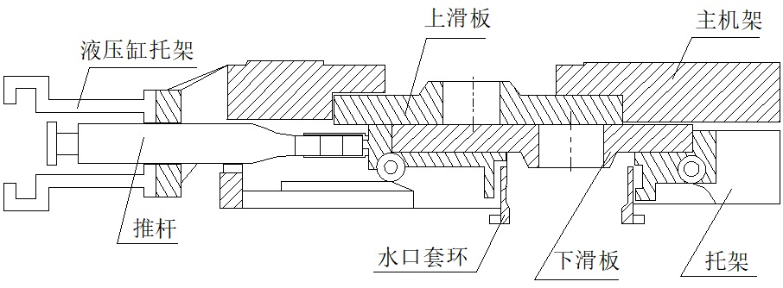

a) 钢包浇注用滑动水口

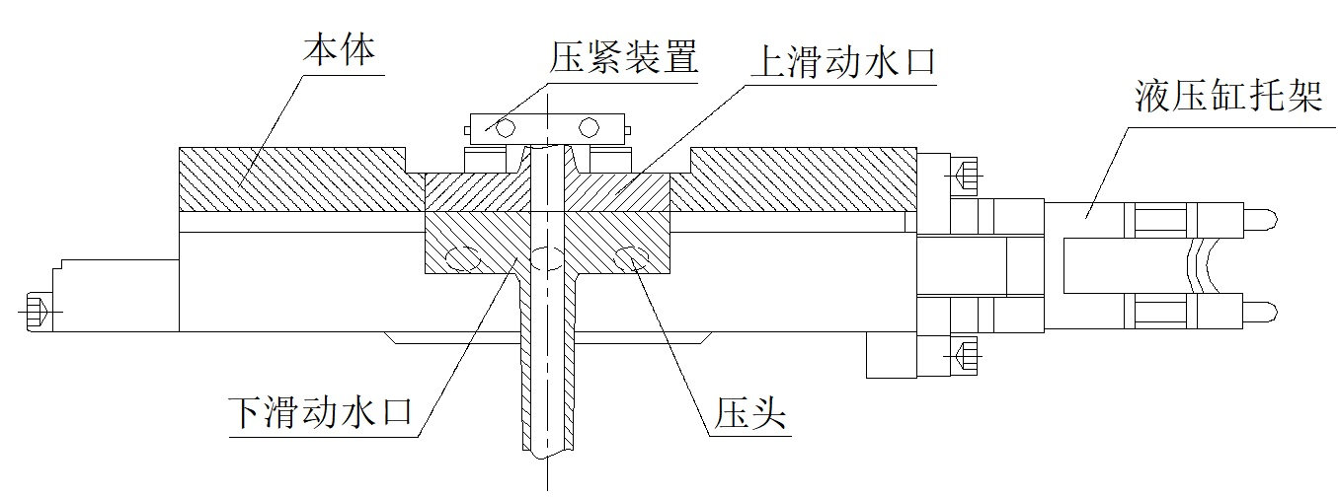

b) 中间包浇注用滑动水口

图1 滑动水口主要结构

4.2 标记

4.2.1 标记的组成

4.2.1.1 第一部分为基本符号，采用钢包浇注用滑动水口和中间包浇注用滑动水口每个词组的汉语拼音的第一个大写字母表示，上述产品的基本符号分别以“GJHS”和“ZJHS”表示。

4.2.1.2 第二部分为“滑动水口主参数”，规定以最大标准口径和标准滑程作为主参数，单位为毫米，最大标准口径参数在前，标准滑程参数在后，中间用横线隔开。

4.2.2 标记示例
GJHS - 100 - 230

表示标准滑程为230 mm
表示最大标准口径为100 mm
表示钢包浇注用滑动水口

4.3 型号
4.3.1 钢包浇注用滑动水口基本参数应符合表1的规定。
表1 钢包浇注用滑动水口基本参数
型号 | 最大标准口径  mm | 标准滑程  mm | 适用钢包容量  t
GJHS- 50-120 | 50 | 120 | 50~120
GJHS-60-160 | 60 | 160 | 100~180
GJHS- 80-200 | 80 | 200 | 160~240
GJHS-100-230 | 100 | 230 | 210~360
注：适用钢包容量供厂家选择

4.3.2 中间包浇注用滑动水口基本参数应符合表2的规定。
表2 中间包浇注用滑动水口基本参数 单位为毫米
型号 | 最大标准口径
ZJHS-25 | 25
ZJHS-50 | 50
ZJHS-70 | 70
ZJHS-85 | 85
ZJHS-100 | 100

5 技术要求
5.1 滑动水口部件质量要求
5.1.1 锻件和落料件质量要求
5.1.1.1 凡使用的材料应有检验合格证明书，否则，应进行复验，合格后方能投入使用，材料性能应符合GB/T 699—2015和GB/T 711的规定。
5.1.1.2 如遇材料代用时，应经设计部门同意，允许以较优质的材料代用。
5.1.1.3 锻件按规定的规程进行热处理，力学性能应符合图样或标准要求，其余要求应符合GB/T 37400.8的规定。
5.1.1.4 主要受力零件应进行探伤检查，不得有裂纹，分层等缺陷存在，缺陷可以修磨去除，但修磨深度一般不得超过零件尺寸极限偏差，缺陷不允许焊补。
5.1.2 铸件质量要求
5.1.2.1 铸件化学成分和力学性能应符合图样或标准要求。使用的铸件应有铸件检验合格证明书，铸件化学成分和力学性能应符合GB/T 37400.6的规定。
5.1.2.2 铸件非加工表面应光洁平整，其上的型砂、芯砂、氧化物、多肉、飞边和毛刺均应清除干净，浇冒口应在热处理前切除。
5.1.2.3 铸件不得有裂纹、夹砂、夹渣、冷隔和浇不足等严重缺陷。
5.1.2.4 在使用性能允许的情况下，清理后，铸件非加工部位上允许存在其深度不超过该处壁厚1/8，且不超过5 mm，单个缺陷当量直径不大于5 mm，集合缺陷在100 mm×100 mm内不超过2处，总面积不超过所在面积1.5 ％的轻微缺陷。铸件的补焊处理按GB/T 37400.7规定的内容执行。
5.1.2.5 铸件尺寸公差等级应符合GB/T 6414—2017的规定，如图样未作规定时，应符合表3的规定，公差带位置对称配置。
表3 铸件未注公差尺寸的公差等级
基本尺寸  mm | 公差等级CT
基本尺寸  mm | 铸钢 | 铸铁 | 铸铜合金 | 铸铝合金
>16~25 | 11 | 10 | 9 | 8
>25~250 | 12 | 11 | 10 | 9
>250~630 | 12 | 11 | 11 | 10
>360~2 500 | 12 | 12 | 11 | 10

5.1.2.6 铸钢件应进行热处理，以改善组织。
5.1.3 焊接件质量要求

5.1.3.1 焊接件应除尽焊缝上的焊渣，焊缝质量应符合GB/T 37400.3的规定。
5.1.3.2 焊接件尺寸，角度和形位公差，若图样未作规定时，按表4的规定执行。

表4 焊接件未注公差的尺寸、角度和形位的允许偏差
尺寸范围  mm | >30~120 | >120~315 | >315~1000 | >1000~2000
尺寸允许偏差  mm | ±1.0 |  | ±1.5 | ±2.5
角度允许偏差 | ±20' |  | ±15' | ±10'
直线度平面度  mm | 0.5 | 1.0 | 1.5 | 2.0

5.1.3.3 主要受力零件焊后应进行改善内应力处理，且焊缝进行探伤检查，不得有裂纹夹渣和假焊等影响强度的缺陷存在。
5.1.4 切削加工精度要求
5.1.4.1 零件上与水口面压有关的尺寸应在图样上注出公差，其公差等级不低于GB/T 1800.2—2020中的IT12，采用IS(或js)，且平行度遵守包容原则。
5.1.4.2 零件上其余尺寸，图样上未注公差尺寸的公差等级规定为GB/T 1800.2—2020中的IT14，孔用H14，轴用h14，长度用±$\frac{\text{IT}\text{14}}{2}$。
5.1.4.3 框架类零件上与滑板接触表面的平面度公差不低于GB/T 1184表1的H级精度，其表面粗糙度不低于R_{a} 6.3。
5.1.4.4 滑轨滑动面的表面粗糙度不低于R_{a} 0.8，热处理氮化硬度不低于HB 565。
5.1.4.5 螺纹副公差应符合GB/T 197—2018的规定，内螺纹按6H级，外螺纹按6g级制造。
5.1.4.6 面压弹簧应符合GB/T 1239.2—2018的规定，形状、尺寸按设计图纸要求进行。
5.2 滑动水口的组装要求
5.2.1 标准件和外协件应有产品合格证书，复验后才能组装使用。
5.2.2 经检验合格后，零部件须具有互换性。装配完后，运转灵活，无卡阻现象。
5.2.3 滑动水口须进行面压值测试，面压值大小应符合图样要求。
5.2.4 裸露非配合表面应彻底地除去氧化物和污物并作防腐处理。
5.2.5 钢包滑动水口技术条件和整机尺寸偏差应符合表5、表6要求。
表5 钢包滑动水口出厂技术条件
型号 | 面压  t | 孔径中心偏差  mm | 滑程  mm
GJHS-50-120 | 6 | ±2.5 | 120±2.5
GJHS-60-160 | 8 | ±2.5 | 160±2.5
GJHS-80-200 | 8 | ±3 | 200±3
GJHS-100-230 | 8 | ±3 | 230±3

表6 钢包滑动水口整机主要尺寸允许偏差 单位为毫米
项目 | 指标
外形尺寸偏差 | ≤5
门框变形量(内侧每边) | ≤1
门框对角线尺寸差 | ≤2
门框内侧与滑动框间隙 | 单边0.75～1.5  总量1.5～3
焊缝角焊边高 | ≥8
螺钉、螺栓坚固部分 | 紧固件不松动，承受拉力螺纹深度≥1.5D
注：D表示螺纹大径

5.2.6 若用户有特殊要求，由双方另行协商。

6 试验方法
6.1 外观质量评定用目测。
6.2 布氏硬度试验应符合GB/T 231.1—2009的规定。
6.3 焊缝探伤应符合GB/T 15822.1—2005的规定。
6.4 面压值测试，应用对应的机构面压仪在机构调试台上进行检测。

7 检验规则
7.1 由制造厂质量管理部门按本文件要求进行检验，订货单位有权进行复验。
7.2 硬度检查时，对主要受力零件应进行全部检验，其余在同批同号坯料中抽检5 ％，且不少于5件。
7.3 无损探伤的检验数量按7.2条款执行。
7.4 每台滑动水口均应进行面压值测试。
7.5 按图样和本文件要求进行的检验项目，其检验结果均作为验收依据。
7.6 对外观，加工精度，无损探伤和面压值检验不合格者，应按第5条款“技术要求”进行整修、修磨或焊补，并重新检验，直至合格。

8 标志、包装、贮存和运输
8.1 每台滑动水口产品应有产品标志，标志内容须包括：
a） 制造厂名；
b) 产品名称；
c) 产品型号；
d) 主要技术参数；
e) 制造日期；
f) 出厂编号；
g) 其他。
8.2 包装前零件均应进行防腐处理。
8.3 包装按YB/T 036.21 规定执行。如有特殊情况，供需双方协商确定。
8.4 包装箱外须标下列文字和标志：
a) 合同号；
b) 收货单位和地址；
c) 产品名称和型号；
d) 制造厂名称和出厂编号；
e) 包装箱尺寸及重量；
f) 包装运输作业标志，应符合GB/T 191的规定。
8.5 随箱应附有下列文件：
a) 装箱单；
b) 质量证明书；
c) 订货协议中规定的其他有关技术资料。
8.6 产品贮存应符合以下要求：
a) 滑动水口应贮存在干燥、无腐蚀气体、无雨雪侵袭的场地；
b) 放置时应将滑动水口包装底座平稳置于坚固地坪或支座（架）上。

8.7 对运输方式有特殊要求的应在订货协议中规定。

